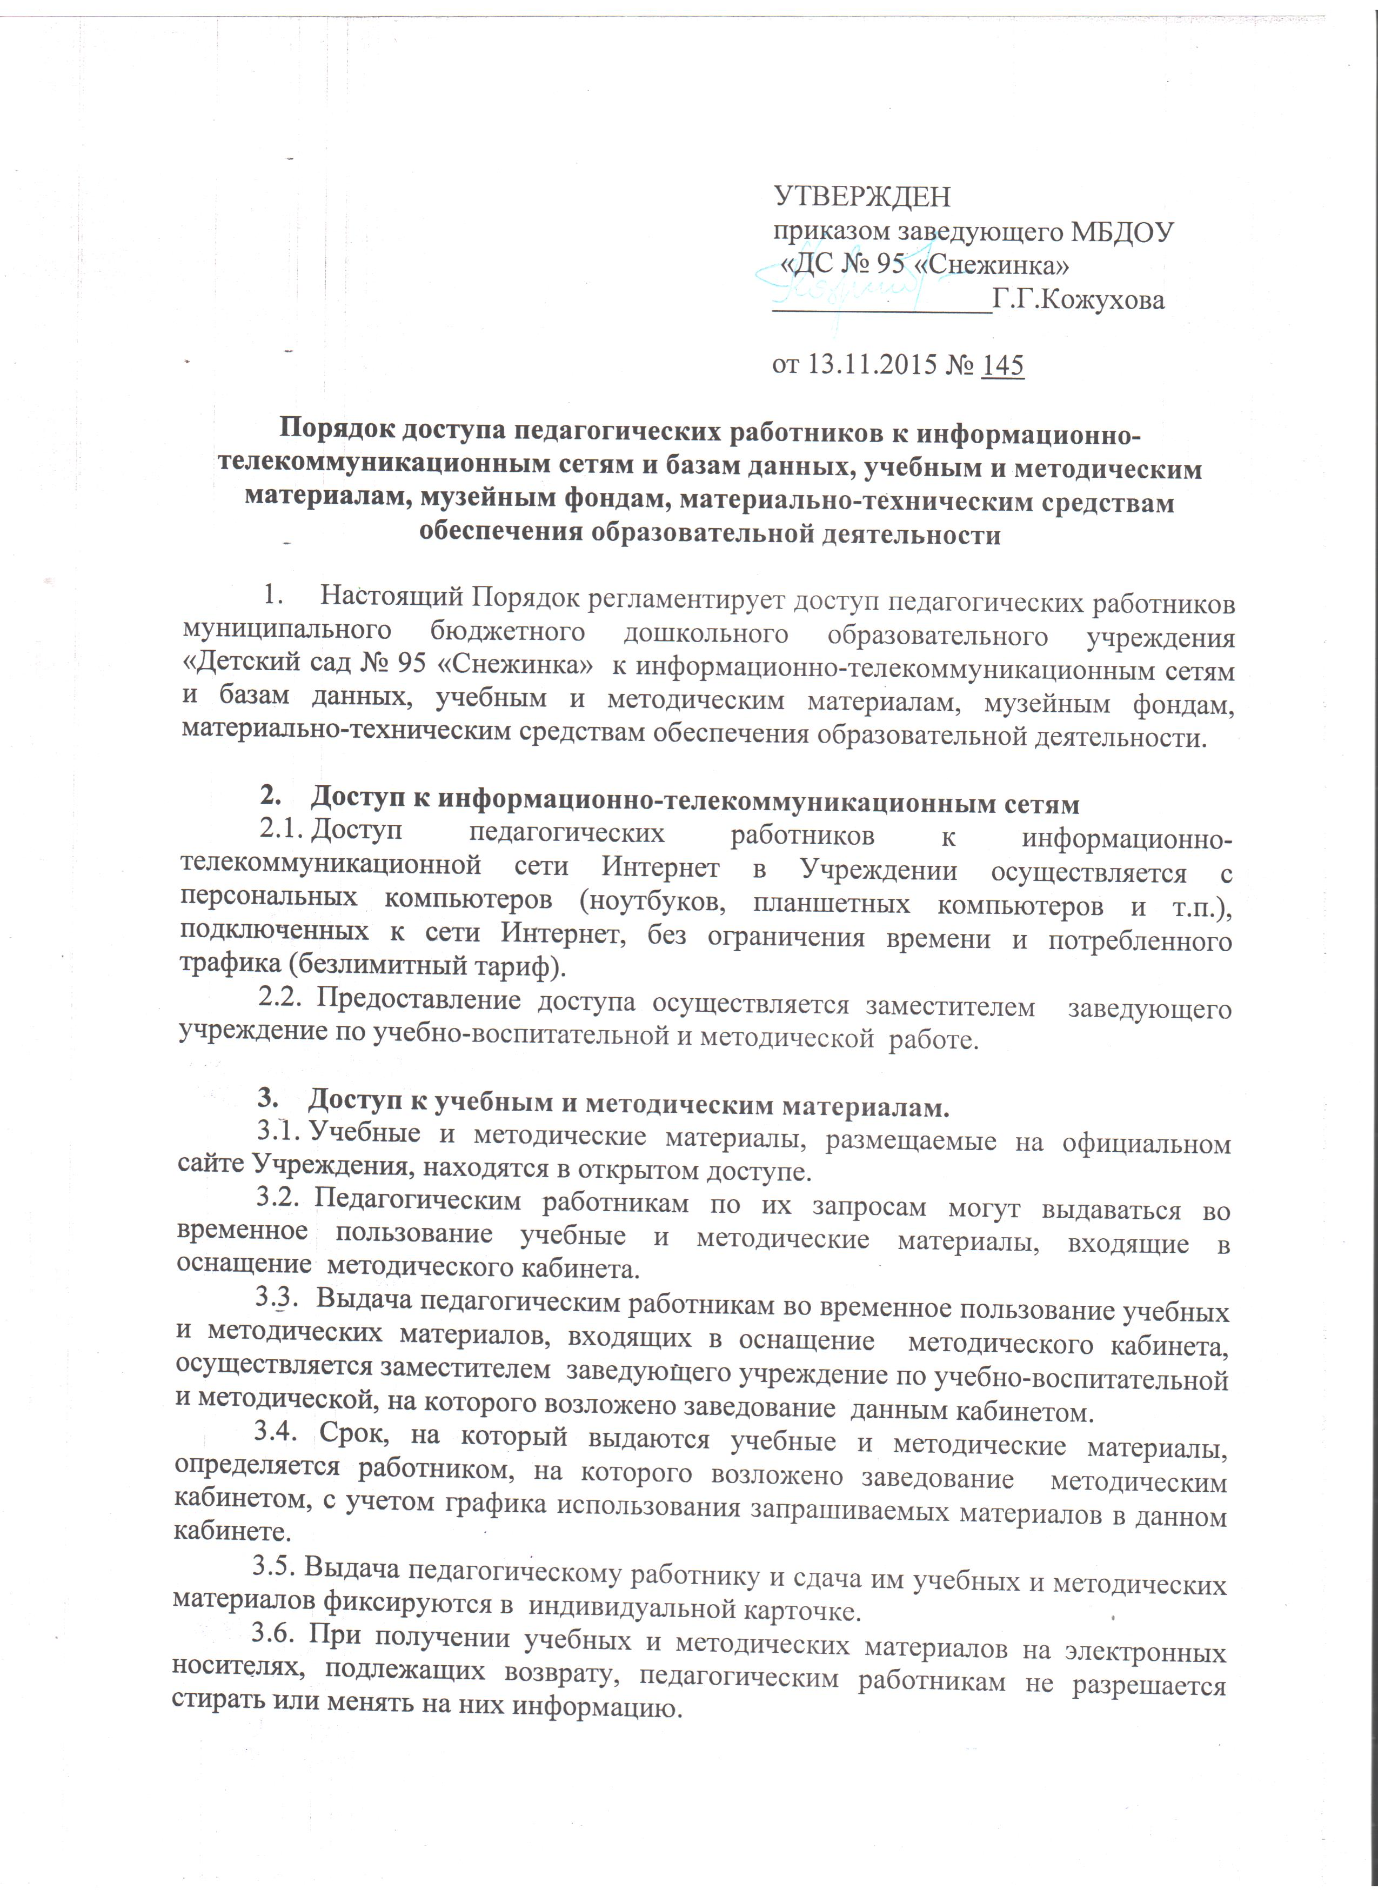

4. Доступ к материально-техническим средствам обеспечения образовательной деятельности.
4.1. Доступ педагогических работников к материально-техническим средствам обеспечения образовательной деятельности осуществляется:
– без ограничения к физкультурному, музыкальному залам и иным функциональным помещениям и местам проведения занятий во время, определенное в расписании занятий;
– к физкультурному, музыкальному залам и иным функциональным помещениям и местам проведения занятий вне времени, определенного расписанием занятий, по согласованию с работником, ответственным за данное помещение.
4.2. Использование движимых (переносных) материально-технических средств обеспечения образовательной деятельности (проекторы и т.п.) осуществляется по письменной заявке, поданной педагогическим работником (не менее чем за 5 рабочих дней до дня использования материально-технических средств) на имя заместителем заведующего учреждение по учебно-воспитательной и методической работе.
Выдача педагогическом работнику и сдача им движимых (переносных) материально-технических средств обеспечения образовательной деятельности фиксируются в журнале выдачи.
5. Накопители информации (CD-диски, флеш-накопители, карты памяти), используемые педагогическими работниками при работе с компьютерной информацией, предварительно должны быть проверены на отсутствие вредоносных компьютерных программ.

